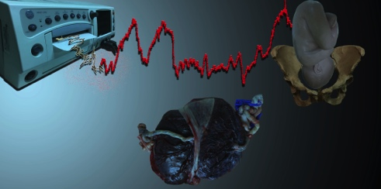

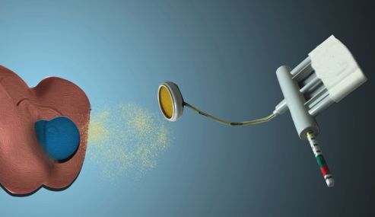

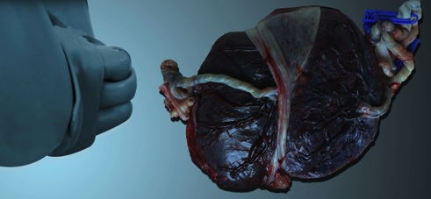

Splošne informacije
Program in prijava sta objavljeni na spletni strani
Web address:
http://www.mf.uni-mb.si/si/oglasna-deska/ucne-delavnice

Objava: v reviji ISIS in na spletni strani Zbornice-Zveze

Kotizacija
za udeležence je kotizacija 200,00 EUR (vključen DDV); Kotizacija vključuje: udeležbo na delavnici, potrdilo in organizirano kosilo. Račun za kotizacijo vam bomo izstavili po končani učni delavnici.
Ostalo:
Minimalno 18 udeležencev, za zdravnike specialiste in specializante ginekologije in porodništva, družinske medicine, urgentne medicine ter zdravnike pripravnike, medicinske sestre in babice. Učna delavnica je prijavljena na Zdravniški zbornici Slovenije za dodelitev kreditnih točk in na Zbornici-Zvezi, ki je dodelila 12 licenčnih točk za negovalni in babiški tim.

Oddaja prijavnic možna do 3. 5. 2024
Po pošti: Medicinska fakulteta
Univerza v Mariboru
Taborska ulica 8
2000 Maribor
Po faksu: 02 234-58-20
Po e-pošti: udmedicinamaribor@gmail.com
Več informacij: 02 234-58-26 ali 02 321-20-97

Strokovna vprašanja v zvezi s tečajem:

ORGANIZACIJSKI VODJA
Red. prof. dr. Iztok Takač, dr. med., v. svet.
STROKOVNI VODJA
Izr. prof. dr. Faris Mujezinović, dr. med.
Taborska ulica 8
2000 Maribor, Slovenija

KATEDRA ZA GINEKOLOGIJO IN PORODNIŠTVO
organizira enodnevno učno delavnico

SIMULACIJA PORODA

Petek, 10. 5. 2024
Medicinska fakulteta, Taborska ulica 8, 2000 Maribor
1N25A in 1N26

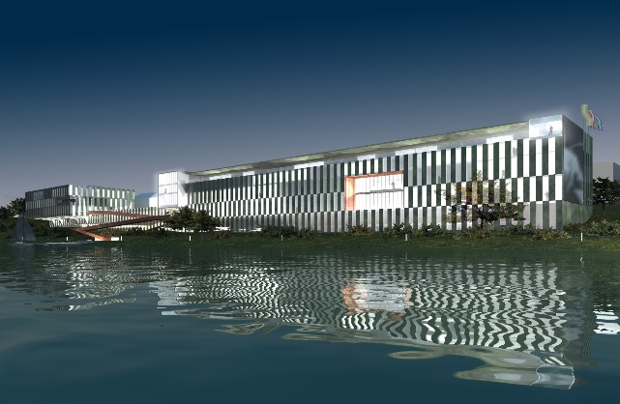

ORGANIZACIJSKI ODBOR
Red. prof. dr. Iztok Takač, dr. med., v. svet.
Izr. prof. dr. Faris Mujezinović, dr. med.
Bernarda Unger, posl. sek.
Vesna Krajnc, univ. dipl. ekon.
Romana Grajner, univ. dipl. ekon.
Boštjan Križ, mag. posl. ved
Tina Škerbinc Muzlović, univ. dipl. zgod.

PREDAVATELJI IN TRENERJI
Izr. prof. dr. Faris Mujezinović, dr. med.
Lucija Kuder, dr. med.
Dr. Veronika Anzeljc, dr. med.

Valentina Trpkovska, dr. med.
Snezhana Vidanova, dr. med.
Nina Lašič, dr. med.
Barbara Bonča, dr. med.
Izr. prof. ddr. Miljenko Križmarić, univ. dipl. inž. el.
Asist. dr. Ksenija Ogrizek Pelkič, dr. med.

PROGRAM UČNE DELAVNICE
9.00–9.10
Pozdravne besede
Red. prof. dr. Iztok Takač, dr. med., v. svet.
9.10–9.25
Normalni porod
Valentina Trpkovska, dr. med.
9.25–9.40
Vodenje normalnega poroda
Snezhana Vidanova, dr. med.
9.40–10.05
Patološki porod
Asist. dr. Ksenija Ogrizek Pelkič, dr. med.
10.05–10.20
Ukrepi pri patološkem porodu
Nina Lašič, dr. med.
10.20–10.35
Partogram
Dr. Veronika Anzeljc, dr. med.
10.35–10.50
Nadzor porodnice
Dr. Veronika Anzeljc, dr. med.
10.50–11-05
Nadzor ploda
Lucija Kuder, dr. med.
11.05-11.20
Tehnologije monitoringa med porodom
Red.prof. ddr. Miljenko Križmarić, univ. dipl. inž.el
11.20-11.35
Ukrepi pri porodu na domu
Rosemarie Franc, dipl. bab.
11.35-11.50
Patološki CTG–smernice,medikolegalne posledice
Izr. prof. dr. Faris Mujezinović, dr. med.
11.50-12.05
Zanimivi primeri iz sodne prakse
Red. prof. dr. Iztok Takač, dr. med. v. svet.
12.05-12.30
Prikaz dela na simulatorju vaginalnega poroda in simulatorju SimMom
Dr. Veronika Anzeljc, Barbara Bonča, red. prof. ddr. Miljenko Križmarić, univ. dipl. inž. el., Lucija Kuder, dr. med. , Rosemarie Franc, dipl. bab., izr. prof. dr. Faris Mujezinović, dr. med., asist. Dr. Ksenija Ogrizek Pelkič, dr. med., Nina Lašič, dr. med., red. prof. dr. Iztok Takač, dr. med. v svet., Valentina Trpkovska, dr. med., Snezhana Vidanova, dr. med.
12.30–13.30 Odmor za organizirano kosilo
13.30–20.00
Delo na simulatorju vaginalnega poroda in simulatorju SimMom
Dr. Veronika Anzeljc, Barbara Bonča, red. prof. ddr. Miljenko Križmarić, univ. dipl. inž. el., Lucija Kuder, dr. med. , Rosemarie Franc, dipl. bab., izr. prof. dr. Faris Mujezinović, dr. med., asist. Dr. Ksenija Ogrizek Pelkič, dr. med., Nina Lašič, dr. med., red. prof. dr. Iztok Takač, dr. med. v svet., Valentina Trpkovska, dr. med., Snezhana Vidanova, dr. med.
Prijavnica za učno delavnico Simulacija poroda 10. 5. 2024
___________________________________________
(ime in priimek udeleženca)
E-mail udeleženca: ____________________________________@_____,
TEL.: _____________________

Datum:__________ __ _Podpis udeleženca: _____
PLAČNIK
Ime plačnika:_ _______________________________
Naslov plačnika: _____________________________
(ulica in št., poštna št. in kraj)

ID za DDV plačnika:___________________________

Glede na obveznost prejemanja oz. izdajanja/pošiljanja e-računov prosimo OBKROŽITE ➔ e-račun DA NE

TELEFON: __________________________________ FAKS: ________________ E-mail: ________________________________@_________

Datum: ________________ Žig in podpis odgovorne osebe: _____________________________________

Morebitne pisne odjave upoštevamo najkasneje pet delovnih dni pred izvedbo, v nasprotnem primeru zaračunamo 50 % znesek kotizacije. Pri neudeležbi brez pravočasne odjave kotizacij ne vračamo oz. jih zaračunamo v celoti.

